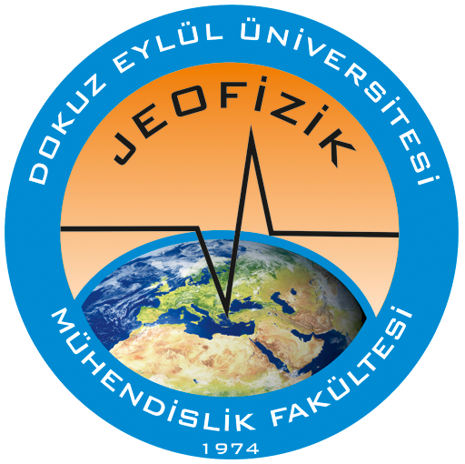
DOKUZ EYLÜL ÜNİVERSİTESİ MÜHENDİSLİK FAKÜLTESİ
JEOFİZİK MÜHENDİSLİĞİ BÖLÜMÜ

2016-2017 BAHAR DÖNEMİ SEMİNER PROGRAMI

Gün : Çarşamba
Saat : 14:30
Yer : Jeofizik Mühendisliği Bölümü, Seminer Salonu, Tınaztepe Kampüsü, Buca-İzmir

No | Tarih | İsim | Seminer Başlığı
1 | 08.03.2017 | Jeof.Y.Müh. Sinancan Öziçer  Bornova Belediyesi | Yapı İncelemelerinde Jeofizik Mühendisliğinin Önemi
2 | 15.03.2017 | Dr. Orhan Güreli  ARAR A.Ş. Sismik Grup Müdürü | Petrol ve Jeotermal Araştırmalarda Sismik Uygulamalar
3 | 22.03.2017 | Prof.Dr. Niyazi Aksoy  JENARUM Merkez Müd. | Jeotermal Projelerin CO₂ Emisyon Sorunu
4 | 29.03.2017 | Dr. Wojciech Wróblewski  Jagiellonian University, Poland | The Influence of Seismic Activity on the Internal Structures and Facies Development of Travertine Ridges
5 | 05.04.2017 | Jeof.Y.Müh. Aslı Zeynep Can  MTA | MTA TURKUAZ Sismik Araştırma Gemisi
6 | 19.04.2017  14:30 | Oğuz Kılıç  TPAO | 2-B ve 3-B Yansımalı Sismik Veri Toplama Çalışmalarında Parametre Tayini ve Saha Uygulamaları
7 | 19.04.2017  15:00 | Oğuz Kılıç  TPAO | 2-Boyutlu Yansımalı Sismik Veri Yorumlama
8 | 21.04.2017  14:30 | Eren Tepeuğur  AFAD | Ülkemizde Kuvvetli Yer Hareketi Gözlemlerine İlişkin Uygulamalar Ve Yürütülen Projeler
9 | 21.04.2017  15:00 | Derya Yalçın  AFAD | Afad-Red Ön Hasar Ve Kayıp Tahmin Sistemi
10 | 21.04.2017  15:30 | Doruk Şentürk  AFAD | Ülkemizde Zayıf Hareket Gözlem Ağı Uygulamaları Ve Yürütülen Projeler
11 | 28.04.2017  -- Cuma -- | Jeof.Müh. Şebnem Çalışkan  Halliburton G&G Consultant | Uluslararası Firmalarda Jeofizik Mühendisliği’nin Yeri ve Yapılan Çalışmalar
12 | 03.05.2017 | Prof.Dr. Rahmi Pınar  DEÜ Jeofizik | Rüzgar Elektrik Santrallerinin, Zaman Bağımlı, Zemin Çalışmaları
13 | 10.05.2017 | Doç.Dr. Nihal Akyol  DEÜ Jeofizik | Ege Bölgesi'nde Koda Dalgalarının Frekansa Bağlı Sönümü
14 | 18.05.2017  Perşembe | Dr. Selda Altuncu Poyraz  Boğaziçi Üniversitesi | Türkiye'deki Sismolojik Çalışmalar: FAULTLAB Projesi ve 2 Aralık 2015 Bingöl Deprem Aktivitesi
15 | 24.05.2017 | Dr. Süleyman Tunç  Güralp | Sismometrelerin Çalışma Prensibi, Sınıflandırılması ve Örnek Uygulamalar

DEÜ Mühendislik Fakültesi Takvimi:

20 Şubat 2017 : Bahar Dönemi Başlangıcı
30 Mayıs 2017 : Bahar Dönemi Sonu
5-16 Haziran 2017 : Bahar Dönemi Final Sınavları

